Questionnaire FEDER de recueil des données relatives aux entreprises soutenues
Informations concernant l’opération à transmettre à l’autorité de gestion et questionnaires FEDER de recueil des données relatives aux entreprises soutenues par l’opération.
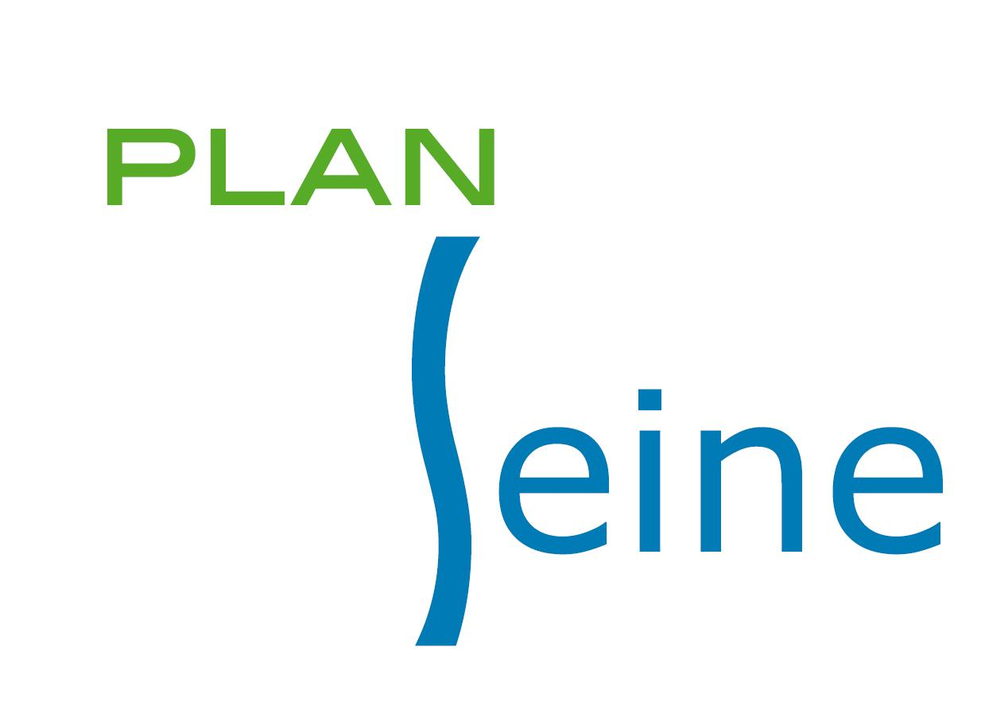
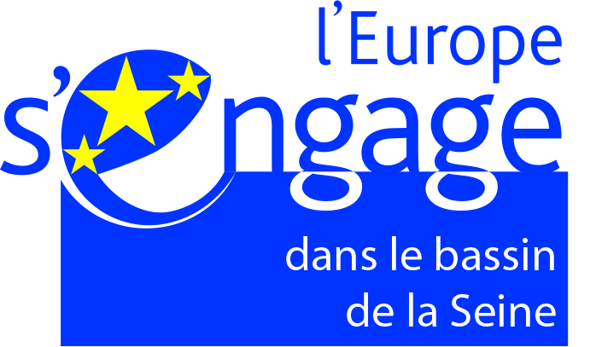



Appel à projets FEDER - Année 2019
Axe Prioritaire 10 : Diminuer les vulnérabilités du bassin hydrographique inter-régional de la Seine aux phénomènes météorologiques et préserver la biodiversité du fleuve
Objectif spécifique 18 : Diminuer les impacts de la navigation, de la production d’énergie hydroélectrique et des activités humaines en général sur les milieux naturels

Vous participez à une action cofinancée par le Fonds européen de développement régional (FEDER). Afin de mesurer les progrès réalisés pour les cibles fixées dans le programme FEDER, l’Union européenne veut s’assurer que des données fiables et robustes seront disponibles en continu pour être agrégées aux niveaux français et européen (règlement UE n°1303/2013 du Parlement européen et du Conseil du 17 décembre 2013). Ces données doivent permettre de faire la preuve de l’efficacité de la mise en œuvre de la politique de cohésion sociale ; elles contribueront aussi à la mesure de l’impact des programmes.
Les informations recueillies par ce questionnaire feront l’objet d’un traitement informatique destiné au suivi et à l’évaluation du programme opérationnel régional FEDER-FSE d'Ile de France et du Bassin de la Seine. Le destinataire des données est la Région Ile-de France, en tant qu’autorité de gestion de ce programme.
Conformément à la loi « informatique et libertés » du 6 janvier 1978 modifiée par la loi du 6 août 2004, vous bénéficiez d’un droit d’accès et de rectification aux informations qui vous concernent, droit que vous pouvez exercer auprès de la Région Ile-de-France à l’adresse suivante :
35 bd des Invalides-75007 Paris- cil@iledefrance.fr.

Nom de l’opération : ……………….……………………………………………………………………...…….
N° convention FEDER : ………………………………………………
Date de sortie de l’opération : ………/..…………/…..……….. (jj/mm/année, à renseigner par le porteur de projets)

Coordonnées de l’entité
Nom de la structure : …………………………………………………………………………………
Numéro SIRET de la structure : ……………………………………………………………………..
Catégorie juridique : …………………………………………………………………………………..
Code APE : ……………………………………………………………………………………………..
Adresse de la structure (n° et nom de rue) : ………….…………………………………………….
……………….……………….…………………………………………………………………………..
Code postal : ………….…… Commune :……………….……………….………………………….
Personne référente : …………………………………………………………………………………...
Numéro de téléphone (mobile) : …………………………….…….
Numéro de téléphone (Bureau) : ………………………………….
Courriel : …………………..……………….…………@.............................………..……………….
Caractéristique de la structure
Type de structure (Cercler votre type de structure):
- collectivités territoriales et leurs groupements ;
- Voies navigables de France ;
- Autres structures pouvant prendre la maîtrise d'ouvrage dans le cadre de la restauration de la continuité écologique (entreprises de production d'hydroélectricité, fédération départementale de pêche et de protection du milieu aquatique, gestionnaire d'espaces naturels...)

Type d’opération cofinancée
- Études et travaux de rétablissement de la continuité écologique longitudinale et transversale sur les cours d'eau d'intérêt interrégional identifiés dans les territoires spécifiques visés (cf 3.1.3) ;
- Actions de suivi et de communication liées à ces enjeux de continuité écologique.

Indicateur de réalisation d’opération
Nombre d’obstacles traités………………………………………….………………………………………….

